Specificații tehnice

Numărul procedurii de achiziție conform SIA RSAPdin_________
Obiectul achiziției: LOT 1 hârtie; rechizite de birou
Denumirea bunurilor | Denumirea modelului bunului |  |  | Ţara de origine | Produ-cătorul | Specificarea tehnică deplină solicitată de către autoritatea contractantă | Specificarea tehnică deplină propusă de către ofertant | Standarde de referinţă
1 | 2 |  |  | 3 | 4 | 5 | 6 | 7
Bunuri
Lotul 1
Hîrtie pentru imprimantă |  |  |  |  |  | A4,< 210x297 mm , Formatul A-4, clasa C+, densitatea 80 g/m², grosimea – 106 mm/1000 (ISO 534), albeaţă CIE 148% (ISO 11475), procesul de înălbire fără clor, opacitate nu mai puțin de 90%; ambalat – 500 foi netezimea nu mai puțin de 200 ml/min (ISO 8791/2), fără praf static) în cutie a cite 5 buc-pachete a cite 500 foi.
pix |  |  |  |  |  | Cerneală albastră (ulei), cu posibilitatea de schimb a minelor. Echivalent-Piano MAXRITER
Capse |  |  |  |  |  | Tip capse: 24/6. Ambalare: 1000 buc/cutie  Capacitate capsare: 30 coli. Alte detalii: zincate
Clei uscat |  |  |  |  |  | Creion mare, < 40gr.
mapă |  |  |  |  |  | Dosar din carton, cu sina din metal. Fabricata din carton rigid de calitate inalta, densitatea 235 gr/m2. Este des întrebuințată în calitate de element pentru arhivarea si stocarea hîrtiilor de serviciu și documentelor. Aditional: sina din metal Densitate: 235 gr/m2. Pentru hîrtii format A4
creion |  |  |  |  |  | grafit cu radieră încorporată, corp din lemn vopsit, ușor de ascuțit.
folii |  |  |  |  |  | Folie transparenta din polipropilena (PP) cu perforatii standard pentru indosariere.  Deschidere in partea de sus Format: A4. File tip cristal. Grosime: 45 microni, Ambalare: 100 buc/set
capsator |  |  |  |  |  | Capsator cu corp din plastic rigid negru. Dimensiunea bazei: 17,5 cm. Canal cu driver de capse ghidat pe șine. Deschidere actionata cu drag metalic articulat. Capse: 24/6 26/6. Capacitate de capsare: 15-20 de coli. Încărcare: 150 capse 24/6 sau 210 capse 26/6. Include capse.
corector |  |  |  |  |  | Pe bază de alcool cu vârf metalic. Lichid ce se usuca rapid și ușor de aplicat, oferă la fel o acoperire ideală a suprafeței. Volumul său este de 8 ml.
Corector lenta (5mmx6 mm) |  |  |  |  |  | Corector lenta uscată extensibilă, cu capac de protecție glisant. Potrivit pentru stângaci datorită rotirii la 360º a vârfului. Rapid, curat și precis. Corecții pe toate tipurile de hârtie, nu lasă urme pe fotocopii sau faxuri. 5 mm latime x 6 m lungime. Culori asortate: albastru, rosu, verde.
Cos pentru birou |  |  |  |  |  | Coș de birou pentru deșeuri de hîrtie, formă cilindrică, fabricat din metal, culoare neagră.dimensiuni 26.6*28 cm
Cuţit pentru hîrtie 18 mm |  |  |  |  |  | 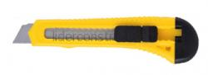
Clame 26 mm
Clame 50 mm
Registre/caiete 48 foi |  |  |  |  |  | 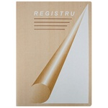
Perfarator 60 foi
Perfarator 30 foi
Forfece de hartie
Cutie carton p/u arhivare 8 cm |  |  |  |  |  | 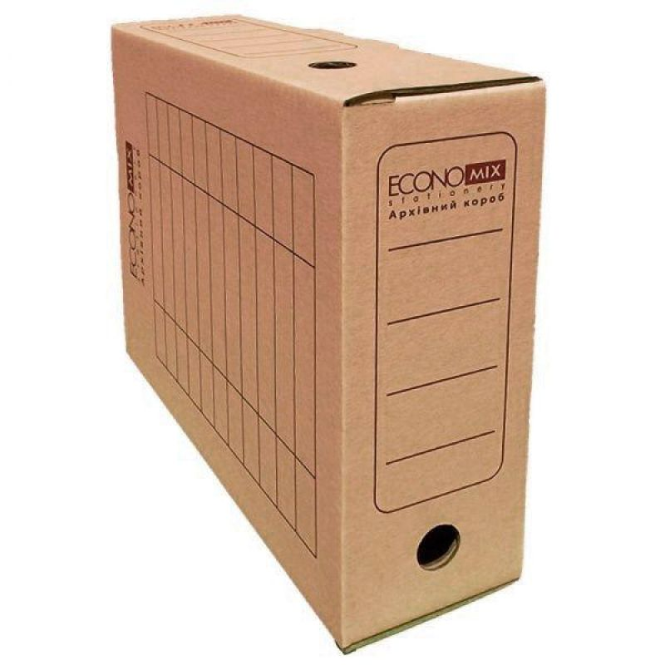
Mapa din plastic cu șină |  |  |  |  |  | 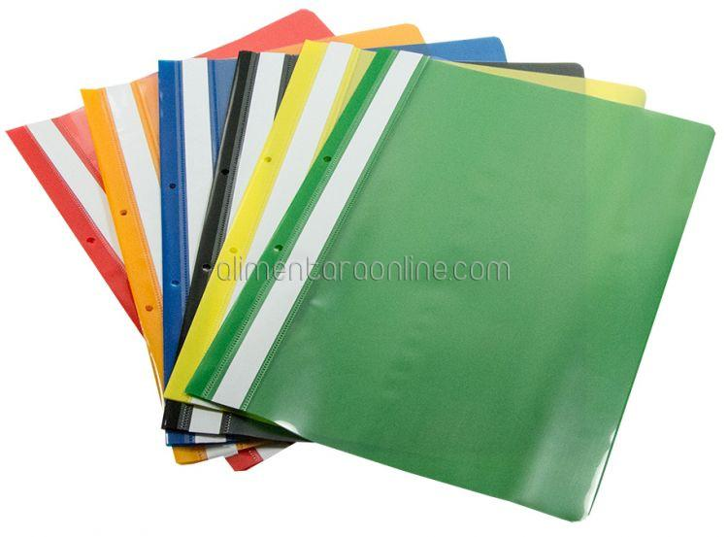
Clipboard simplu A4 |  |  |  |  |  | Clipboard simplu A4 negru
Bandă adezivă scoci lat |  |  |  |  |  | Bandă adezivă scoici lat, de calitate înalta  - Suport transparent BOPP  - Adeziv acrilic SILENT (nu face zgomot)  - Lățime 48mm  - Lungime 60m  - Elongație: 140 +- 5%  - Grosime suport: 28 microni  - Grosime totală: 48 microni
Binder pentru hărtie 2,5 cm |  |  |  |  |  | Binder pentru hărtie 2,5 cm
Binder pentru hărtie 3,2 cm |  |  |  |  |  | Binder pentru hărtie 3,2 cm
Ata iuta N 65 (M5)(625 M) |  |  |  |  |  | 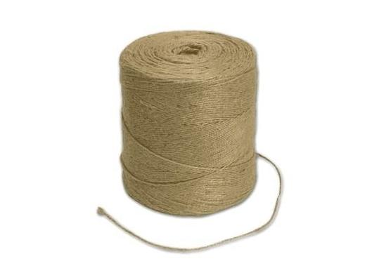
Ascuțitoare |  |  |  |  |  | Ascuțitoare
Pix Schneider Link-IT (XB) set 8 buc |  |  |  |  |  | Pix Schneider Link-IT (XB) set 8 buc
Covoras de birou transparent 800*1300mm |  |  |  |  |  | Covoras de birou transparent 800*1300mm
Marker Vopsea Schneider 8/set metalic |  |  |  |  |  | Marker Vopsea Schneider 8/set metalic
Cuter lucru manual |  |  |  |  |  | Cuter lucru manual
Geanta pt documente |  |  |  |  |  | Geanta pt documenteme
Glue Gun 100W 100-240V |  |  |  |  |  | Glue Gun 100W 100-240V
Cos de gunoi |  |  |  |  |  | Cos de gunoi cu pedala si galeata interioara, 10 litri, Inox
Lupa 90mm mareste 3X LED |  |  |  |  |  | Lupa 90mm mareste 3X LED
Liner Optima Verona set 12 culori |  |  |  |  |  | Liner Optima Verona set 12 culori
Plastilină |  |  |  |  |  | Plastilină
Total lot 2
TOTAL
Specificații de preț

 |  | Numărul procedurii de achiziție conform SIA RSAP
 |  | Obiectul de achiziției: LOT 1 hârtie; rechizite de birou
Cod CPV | Denumirea bunurilor |  | Unitatea de măsură | Canti-tatea | Preţ unitar (fără TVA) | Preţ unitar (cu TVA) | Suma  fără  TVA | Suma  cu TVA | Termenul de  livrare |  | Clasificație bugetară (IBAN) |  |  | Discount  %
1 | 2 |  | 3 | 4 | 5 | 6 | 7 | 8 | 9 |  | 10 |  |  | 11
 | Bunuri  Total lat 1 |  |  |  |  |  |  |  | Livrarea-gratis la sediul beneficiarului or. Căușeni str. M. Kogalniceanu 11 în termen de 15 zile lucrătoare de la înregistrarea contractului la Trezorerie |  | MD49TRPBAA336110A00653AC
30197000-9 | Hârtie A 4 |  | Buc | 140
30197000-9 | Pix |  | Buc | 110
30197000-9 | capse |  | Set | 13
30197000-9 | Clei uscat |  | Buc | 25
30197000-9 | Mapa carton cu sina |  | Buc | 332
30197000-9 | Creion simplu |  | Buc | 30
30197000-9 | Folii A4 100 buc |  | set | 10
30197000-9 | Capsator metalic |  | buc | 10
30197000-9 | Corector |  | Buc | 22
30197000-9 | Corector lenta (5mmx6 mm) |  | buc | 7
30197000-9 | Coș pentru birou metal cilindru Negru 26.6*28 cm |  | Buc | 5
30197000-9 | Cuţit pentru hîrtie |  | Buc | 6
30197000-9 | Clame 26 mm |  | Buc | 15
30197000-9 | Clame 50 mm |  | Buc | 4
30197000-9 | Registre/caiete 48 foi |  | Buc | 44
30197000-9 | Perfarator 60 foi |  | Buc | 3
30197000-9 | Perfarator 30 foi |  | Buc | 2
30197000-9 | Forfece de hartie |  | Buc | 5
30197000-9 | Cutie carton p/u arhivare 8 cm |  | Buc | 40
30197000-9 | Mapa din plastic cu șină |  | Buc | 20
30197000-9 | Clipboard simplu A4 |  | Buc | 9
30197000-9 | Bandă adezivă scoici lat |  | Buc | 26
30197000-9 | Binder pentru hărtie 2,5 cm |  | Buc | 15
30197000-9 | Binder pentru hărtie 3,2 cm |  | Buc | 15
30197000-9 | Ata iuta N 65 (M5)(625 M) |  | Buc | 3
30197000-9 | Ascuțitoare |  | Buc | 5
30197000-9 | Marker Vopsea Schneider 8/set metalic |  | Buc | 3
30197000-9 | Pix Schneider Link-IT (XB) set 8 buc |  | Buc | 3
30197000-9 | Covoras de birou transparent 800*1300mm |  | Buc | 1
30197000-9 | Cuter lucru manual |  | Buc | 1
30197000-9 | Geanta pt documente |  | Buc. | 1
30197000-9 | Glue Gun 100W 100-240V |  | Buc | 1
30197000-9 | Coș de gnoi |  | Buc | 1
30197000-9 | Lupa 90mm mareste 3X LED |  | Buc | 1
30197000-9 | Liner Optima Verona set 12 culori |  | Buc | 1
30197000-9 | Plastilină |  | Buc | 3
 | Total lot 2
 | TOTAL |  |  | 932 |  |  | 25000,00 | 30000,00

